智能纪要：总经办周例会-公司多业务工作进展与规划讨论 2026年4月28日
录音主题：公司多业务工作进展与规划讨论
录音时间：2026年4月28日（周二） 08:20 - 09:03 （GMT+08）

智能纪要由 AI 生成，可能不准确，请谨慎甄别后使用

总结
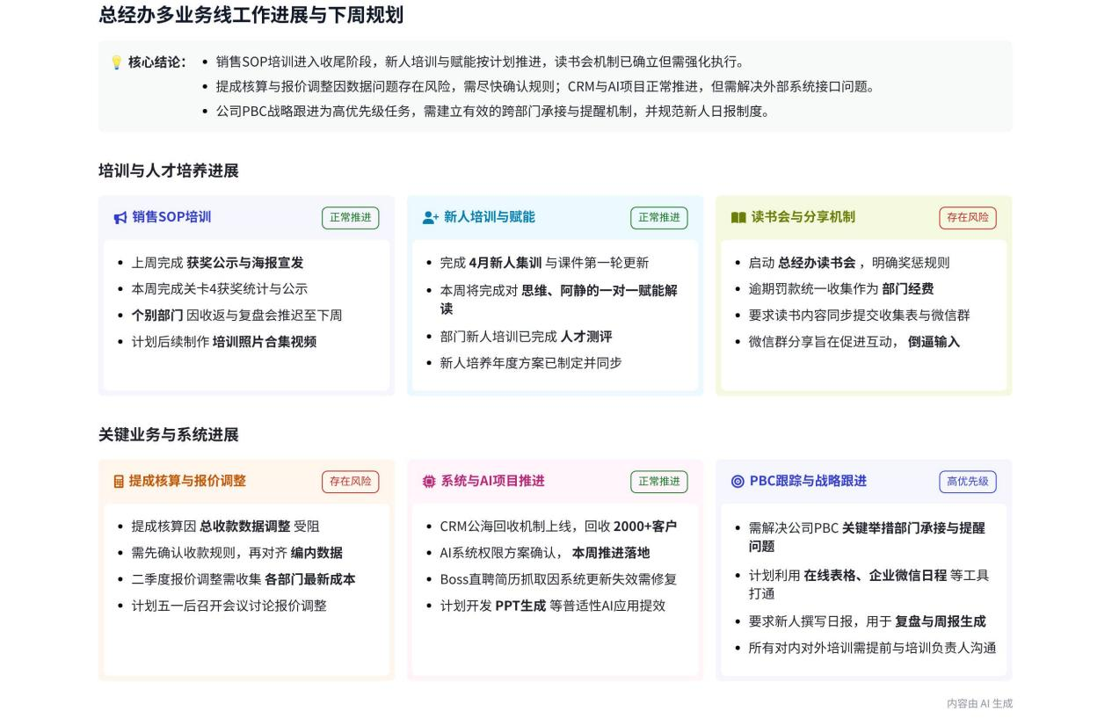
音频围绕销售 SOP 培训、午间培训、新人培训、读书会、宏昊学院运营管理、各部门工作汇报及 PBC 任务跟踪等多项工作进行了讨论和安排，明确了本周的工作重点和方向，内容如下：
- 李文婷-培训工作进展与计划
- 销售 SOP 培训  - 上周成果：完成获奖公示及颁奖，市场部进行海报宣发。  - 本周任务：完成关卡 4 获奖名单统计、数据统整及公示，开展最后关卡培训与稽核评分，部分部门因季度复盘会推迟到下周完成。  - 午间培训  - 上周情况：李三牛的 AI 创新演讲课程课时长，未完成当周课时。  - 本周安排：补全课时，今日由楚羿和海荣主持培训。 | 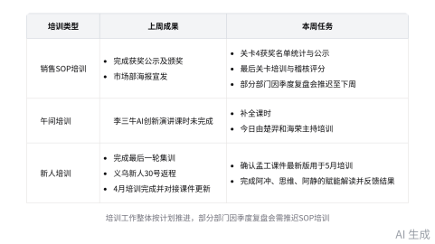  培训工作进展与计划
- 新人培训
- 上周成果：完成最后一轮集训，义乌新人 30 号可回去；完成 4 月新人培训，与孟工对接完成课件第一轮更新。
- 本周计划：待孟工回来确认最新版课件用于 5 月培训；完成对阿冲、思维、阿静的赋能解读并反馈结果。
- 读书会相关事宜
- 奖惩规则：连续一季度无请假逾期和不交可获 200 元现金奖励，逾期未交每次罚 10 元，请假减半罚 5 元，基金作为部门经费。
- 提交方式：通过收集表和微信群提交读书内容，未完成一处罚 10 元，鼓励大家坚持线上分享，后续迭代升级为线下分享。
- 宏昊学院运营管理
- 上周工作：因完成老板大讲堂，花大量时间对接和优化课件，交付 53 页，但积分运营管理方案 1.0 版本核算问题未完成迭代。
- 本周计划：推进积分运营管理方案 2.0 版本，完善核算测算与晋升发展挂钩机制，与海勇讨论相关方案。
- 人才培养方案
- 储备干部培养：纳入二季度 PBP，采用“用一备二陪三”理念，与海鹏对接名单和想法并落实。  - 管培生培养：去年做了 1.0 版本方案给静姐，二季度工作放人事行政部，需确定合作或交接方式。  - 千万之星激励：需完善激励方案，商讨对培养成功的千万之星的激励方式，如奖金、荣誉、套装等。 | 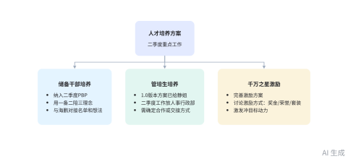  人才培养方案
- 各部门工作汇报
- 刘妍妍
- 上周输出：更新培训助手和视频生成操作手册，面向采购部进行龙虾搭建培训并收集反馈，完成 AI 竞赛方案，梳理 17 个应用场景，与肖聪梳理系统权限。
- 本周待办：做好培训台账，面向客服部进行龙虾搭建培训，更新简历筛选操作手册，完成检测可行性分析报告。
- 陈俏静-海外推广人员
- 上周工作：完成海外推广内容和物料制作，对接海外社交媒体账号和官网广告代理商，系统学习产品手册等文件，参加外贸部和市场部对接工作及杭州 AI 营销获客培训。
- 遇到问题：需提升战略思想、工作预判能力，考虑版权风险，决定用静梦 AI 和宏昊视频助手生成素材。
- 本周规划：完成延期工作任务，参加市场部推荐会，整理杭州培训内容，跟进海外市场推广运营和官网巡盘处理流程。
- 吕思维
上周学习：深入了解公司各部门分工职责，明确未来工作目标任务，跟随读书任务和新人学习包培训，学习工作方法和沟通知识。
- 存在问题：需抓住工作关键点，内化信息；加强 AI 工具使用，已与相关人员沟通并预约培训。
- 张海容-提成与报价相关人员
- 提成问题：确认收款调整情况，先核算编内提成，再处理编外核定问题。
- 报价问题：收集各部门成本，五一回来开会评估二季度报价调整。
- PBC 问题：修改销售部门二季度 PBC 计划，与孟工沟通其 PBC 情况，与思维对接培养工作。
- 庞伟相关事项：未谈好染料模块增加 k 码、r 码事宜，考虑转到贸易部分处理，完善原料客户信息和合同。
- 邓楚羿-负责 AI 和系统相关人员
- 上周重点：确认 AI 权限方案，完成 boss 直聘开发，编制项目年度预算，上线 CRM 东海模块回收机制和外贸部基本价，完善新人培养方案和月度考核内容。
- 本周计划：推进 AI 系统权限落地，解决 boss 直聘抓取失效问题，开展视频生成培训，对 CI 模块进行上线前调整，确认 5 月线下集训时间，复盘 AI 项目，学习开发小场景应用，优化周报并计划 5 月全公司启用。
- 肖聪-负责权限模块人员
- 上周工作：与供应商沟通权限落地方案，确认人员数据设计，对采购部开展 open cloud 培训。
- 本周任务：跟进权限方案落地情况，更新简历助手方案，开展个人页展示和 cloud code 培训。
- 张晓英-PBC 任务跟踪与日报要求
- PBC 任务跟踪：个人在龙虾里完成 PPC 任务跟踪，公司层面由海龙和思维负责承接，可尝试线上日程设置、待办提醒等方式，考虑在关键举措设置提醒，打通各部门承接关系。
- 日报要求：新人需写日报，内容简单记录大项工作，便于自我总结和带教了解工作情况，可拉群督促。
[该类型的内容暂不支持下载]

待办
- 知识汇集思考：参会人员思考在本人完成操作的情况下，如何汇集沉淀知识，以解决当前无汇集动作难以沉淀的问题
- 方案测算讨论：与海勇讨论宏昊学院积分运营管理方案 2.0 版本的核算测算问题，以及与晋升发展相挂钩的机制，该方案此前已发一版
- 人才池方案对接：对接海鹏关于储备干部培养人才池理念的名单和想法，探讨如何落实该理念，并将其纳入二季度 PBC
- 管培生方案评估：评估管培生培养方案是与人事行政部合作推进，还是直接交由其推进，并确定方案交接事宜
- 激励方案商讨：商讨针对千万之星培养成功后的激励方案，如奖金、荣誉、西装等，以激发其冲目标和荣誉的动力
- 资料整理发送：整理转训资料和培训档案并打包，发送给指定人员
- 编外人员核算：整理编外人员数量及核算方式，先核算编内提成，再进行分化
- 报价调整评估：与各部门确认最新成本，五一回来召开会议，综合评估二季度报价是否需要调整
- PPT 提供：将孟工的 PPT 交给对接人查看，重点关注培养部分，避免遗漏
- 培训方案备份：将有关新人带教的所有培训，以及向外输出的所有培训计划方案提前沟通并备份至总经办审核，涉及讲师技巧、获客磨课的培训也需提前沟通
- 新人日报安排：拉群要求新人简单记录当天工作内容，如龙虾培训等大项，形成每日复盘、每周复盘习惯，便于后续周报输出
[该类型的内容暂不支持下载]

智能章节
00:00 销售SOP培训与午间培训工作进展及安排
本章节会议明确每人发言约3分钟，9点结束。上周完成销售SOP培训获奖公示与颁奖、海报宣发，本周要完成关卡4获奖名单统计、公示，完成最后关卡培训与稽核评分，部分部门因季度复盘会推迟到下周。午间培训上周未完成课时，本周补齐，今日由楚羿和海荣主持，因开会昨日未学习属特殊情况。
01:57 4月新人培训完成，5月待更新课件及反馈结果
本章节主要围绕新人培训展开。上周完成最后一轮集训，义乌新人30号可回去，4月新人培训完成，已与孟工对接完成新人课件第一轮更新，待其回来确认新版用于5月培训。部门新人培训方面，上周完成人才测评，本周完成对阿冲一对一解读赋能并反馈结果，今日完成思维赋能解读，还将完成对阿静的一对一解读，总体情况会反馈给晓英、楚羿和海荣。
02:58 读书会奖惩规则及费用处理方式讨论
本章节主要围绕总经办读书会的奖惩规则及基金处理方式展开。连续一个季度无请假、逾期和不交情况可获200元现金奖励，逾期未交每次罚10元，请假减半罚5元。讨论基金处理，倾向将其累积为部门经费。提及上周楚羿未按时完成需交10元，200元奖励由海荣负责，收款者说话人1和说话人2有分歧。
04:00 读书分享机制、渠道及奖惩规则讨论
本章节主要讨论了读书相关事宜。一是大家若有情况需将基金转至说话人1处汇集；二是读书提交有收集表和微信群两个渠道，收集表用于个人复盘，微信群用于公开分享、互动。先进行线上分享，后续迭代为线下分享。若未完成分享将受罚，两个渠道都完成有奖。还提出思考更好的汇集沉淀知识方式，建议做好微信公开交流。
07:08 宏昊学院积分运营方案2.0完善待推进
本章节主要围绕宏昊学院运营管理方案优化展开。上周因老板大讲堂，说话人1花费大量时间对接及优化课件并交付53页，导致宏昊学院积分运营管理方案未及时迭代。原1.0版本存在核算问题，本周要推进完善2.0版本，核算测算与晋升发展挂钩机制，且需与海勇一起讨论。
07:50 本周核心工作：人才培养与千万之星激励商讨
本章节主要讨论本周核心工作。一是要讨论测算方案，落实储备干部培养方案，与海鹏对接名单和想法；二是对于管培生培养方案，需确定是与人事行政部合作还是直接移交；三是完善千万之星培养成功后的激励方案，商讨何种激励方式更能激发其动力，目前学员激励部分尚未明确。
10:09 上周更新操作手册并开展龙虾搭建培训
本章节说话人5介绍上一周主要输出，一是更新培训助手和视频生成的操作手册，为上线及内部培训做准备；二是面向采购部开展龙虾搭建培训，培训前了解其需求，培训后收集使用反馈。
10:31 完成AI竞赛方案待一哥审核修改
本章节主要提到说话人5完成了AI竞赛方案，该方案需等“一哥”过目，且说话人预计方案还有需要修改的地方。
10:39 梳理17个应用场景并按功能维度开发
本章节提到第四个要点是梳理了17个应用场景，并按功能维度进行开发，目的是避免后续出现某些问题，但文本未明确说明避免的具体内容。
10:48 系统权限梳理、培训台账及客服培训待办
本章节提到存在重复开发浪费人力资源的情况，说话人与肖聪梳理了系统目前权限及需优化之处。本周待办事项一是做好上一周的培训台账，二是面向客服部进行自家搭建的培训。
11:12 提及简历筛选手册更新及检测可行性报告
本章节中说话人5提出两项工作内容，一是更新简历筛选的操作手册，二是完成检测的可行性分析报告。之后说话人1询问是否要进行点评，未得到回应后直接表示进入下一个环节。
11:29 上周海外推广工作内容及后续方案细化计划
本章节说话人7介绍上一周工作内容，包括完成海外推广的内容和物料制作，制作了四个海报，进行海外社交媒体账号对接以及海外推广官网广告代理商对接循环处理。还会依据市场反馈及销售数据，继续细化推广方案。
11:58 系统学习产品手册等核心文件
本章节说话人7提到第二点是进行了比较系统的学习，具体学习内容为产品手册、销售区域等部分核心文件。
12:07 上周参与外贸及市场对接，了解公司工作流程
本章节主要提及说话人7上周参加了外贸部与市场部的对接工作，通过这些工作对公司有了初步了解，涉及成本控制、市场策略推广、需求数据支持以及协作等方面的工作流程。
12:27 上周工作问题总结及后续能力提升方向
本章节说话人7分享上周遇到的问题及后续提升方向。一是需从战略思想方面提升，在领导指导下要为营销战略推广提供策略；二是工作预判性不足，下一周部分工作计划因临时会议延期，后续要提升工作规划和预判能力。
13:06 素材会员支付遇阻，考虑用AI和助手生成素材
本章节说话人7提出遇到的问题是版权风险问题。上周其欲购买设计素材网会员，支付时因开会未成功，对方告知购买素材会员费用可能达几千甚至一万块左右。说话人7经思考后认为，使用静梦AI生成视频素材，以及用公司宏昊视频助手生成会更好。
13:49 杭州AI营销获客培训内容及后续计划
本章节说话人7介绍参加杭州AI营销获客培训所学内容。主要包括学习AI辅助工作方法以解放双手、获客与客户分层、ToB营销转化及大客户买单情况、通过AI拓广海外市场（涉及区域CEO推广方式待深究），还提及新老客户运营，即让老客户回头、新客户成交，后续转训时会做处理。
14:51 培训重点、工作规划及AI应用安排
本章节说话人7介绍后续工作安排。培训方面，会突出向业务部门培训，短期整理品牌或推广SOP、学习用AI提效内容生产，中期探索GEO获客及海外推广，长期打造团队职业学习机制。本周规划包括完成上周延期任务、参加市场部推荐会、整理杭州培训内容方案，培训中会突出电商用AI生成图片讲解。
16:33 海外市场推广跟进汇报及转训资料整理要求
本章节主要包含两方面内容。说话人7表示要继续跟进海外市场推广的运营和官网巡盘处理流程后结束汇报；说话人1要求整理好转训资料和培训档案并打包一份发给他，之后让下一位发言。
16:51 上周学习内容：深入了解公司各部门情况
本章节中说话人8汇报上周学习内容，称对公司有了更全面、更深入的认识。起初在新人培训时仅了解公司的名词和架构，现在通过深入各部门、参与会议等形式，对各部门具体情况有了进一步了解。
17:12 工作分工职责、目标任务及相关内容介绍
本章节说话人8提及两方面内容，一是分工职责；二是未来工作主要目标任务，包括降本增效、薪酬绩效、PPC ，了解公司本年度56个行动战略且总经办负责部分内容，还有老板对外输出等，后续发言未完整。
17:44 上周随计划学习工作与沟通基础知识
本章节说话人8介绍上周工作内容。提到这周跟着大家的读书任务以及新人学习包培训计划进行学习，通过此过程学到了工作方法和沟通方面的基础知识。
18:03 接受大量信息后抓工作关键点待攻克
本章节说话人8提出目前存在的问题，即接收了大量信息，但不知如何将其内化为自己的工作内容，抓住工作关键点。这是说话人后续需要重点攻克的问题。
18:30 改进AI工具使用，加强输出并准备会议运用
本章节主要是说话人8分享工具使用情况。其以往对AI使用不多，已采取改进措施，昨天和AI小组成员沟通，了解工作相关AI及使用方法，还预约了妍妍本周的培训。说话人8打算在今天及下午的会议中尝试使用，尽快熟悉。之后说话人1提醒加强输出，随后进入下一环节。
19:25 提成收款确认、编内外核算问题讨论
本章节说话人4表示要讲五件事，首要提及提成，因总收款问题原计划公开的线上线下同步结果未能实现，需确认收款情况，因线下数据大于线上且不知做了何调整。若按线下数据，会对齐后期数据并提供资料。还需确认编外核定问题，说话人3让其整理编外数量及核算方式，说话人4表示先核算编内再分化。
20:50 二季度报价调整、成本核对及会议安排
本章节主要讨论了提成和报价问题。上个星期梅姐提出二季度报价可能调整，报价平台公布后仅收到谭经理反馈，他报价方式简单，后续会做调整。其他部门反映报价有高有低。说话人4打算先核对成本，五一回来后召开会议，综合评估是否对5月价格及大模块内容做调整。
22:15 二季度BPC计划执行问题及协调安排
本章节主要围绕 BBC（可能表述有误，应为 BPC）计划展开。发现销售部门二季度 BPC 计划未按公司目标制定，与实际情况不符。说话人在共享表中直接修改相关内容并拿去让部门签字。还提到要追孟工的 BPC 计划，协调其不清楚的方面，同时总经办人员也要做好各自 BPC，后续会与思维沟通 BPC 内容。
23:37 思维培养初步了解后工作事项将细化
本章节说话人4提到思维培养方面，前期用一个星期做了初步了解，接下来会和对方对接了解具体情况。在经过一个星期的了解后，后续工作事项要开始细化。
24:00 燃料模块问题及染料业务本周重点安排
本章节主要讨论了唐伟相关的燃料模块问题，原本计划增加k码、r码遭阿青反对，因会增加客服工作量且对接可能不佳，可考虑将贸易部分转移。还提及款到发货要求，本周重点是找出未付染料钱的客户并完善相关信息、签订特殊合同，此外说话人1让说话人4弄好孟工的PPT后给自己看。
26:08 上周工作：AI权限方案确认与BOSS直聘开发完成
本章节说话人5汇报了上周工作，主要涉及两方面，一是完成了AI部分前权限方案的确认明确，二是完成了boss直聘的开发工作。
26:21 项目年度预算编制已确认且增加人力成本内容
本章节主要提及项目年度预算编制情况，该预算编制已得到方总确认，仅增加了项目组三个人力成本的内容。
26:33 上周CRM东海模块回收及外贸部基本价上线情况
本章节主要介绍了上一周 CRM 方面的重点工作。一是启用了东海模块回收机制，回收了约 2000 多个客户，过程中出现小问题并手动调整好；二是外贸部的基本价已上线。
26:56 设备录入问题及新人培养考核方案完善
本章节主要提到两方面内容，一是某事物目前已启用但存在录不进去的情况，不过未明确具体所指；二是关于三个新人培养方案的完善，以及月度考核内容的完善。
27:08 本周推进AI权限落地及解决招聘抓取问题
本章节主要介绍本周工作安排。一是推进AI系统权限落地；二是解决boss直聘系统更新后抓取失效问题，上午将开会沟通；三是针对市场部营销、研发、人事开展视频生成培训，其中营销属三部，研发是朱水二部，人事由海鹏姐参与体验。
27:43 人员培训及5月1日上线前外贸公海模块调整
本章节主要提及两项工作安排，一是对相关人员进行培训，使其开通使用相关功能；二是 CI 要在 5 月 1 号上线前对模块做快速调整，主要针对外贸和公海模块，上线后线下申请通道将逐渐或直接关闭，且需提前告知相关情况，昨日已开始进行部分调整工作。
28:09 5月线下集训时间确认及新人带教情况
本章节主要提及了几项工作内容。客服与研发、合规进行了共识，营销项目方面，5 月份线下集训时间需确认，老师建议分两次分两批，后续要跟晓英姐确定具体时间；另外，新人带教方面，已和三位新人入职后进行了多次深度交流。
28:41 年度培养方案及月度考核验收与BBC操作培训
本章节主要讨论了工作相关安排。说话人5提及已制定年度培养方案并分三个阶段、几个季度，方案已发至三人飞书，月度考核表大家昨天已签，临近月底将按考核表对工作进行验收。说话人4要求将相关内容同步到BBC上，说话人5表示已同步完，后续还会和大家一起培训如何使用BBC。
29:16 本周若时间允许将开展AI项目复盘
本章节主要内容为说话人5表示若本周时间允许，将开展一个AI项目的复盘工作，对这段时间AI项目的推进情况进行梳理总结。
29:27 AI应用计划汇报与培训方案审核要求
本章节主要围绕工作安排与培训管理展开。说话人5表示将学习开发数据可视化、PPT生成等小场景应用，预计五月全公司启用优化后的周报。说话人1提出新人带教及对外输出的培训计划方案需向其备份并提前沟通，输出内容要经其审核，讲师技巧、获客磨课相关需求也应提前告知。
31:18 上周权限模块沟通及本周跟进落地情况
本章节说话人6讲述上周工作重点。一是围绕权限模块，上上周提出权限开闭方案，上周与供应商沟通权限落地；二是和文宁姐确认人数据相关设计，并将方案打包发给供应商。本周说话人6还需跟进供应商具体落地情况。
31:56 上周与采购部培训沟通，本周盯方案落地情况
本章节主要讲述上周工作和本周计划。上周与妍妍对采购部开展 open cloud 培训，了解其数据需求，还和供应商沟通权限细化事宜；本周主要任务是跟进 open cloud 方案落地的实际情况。
32:25 简历助手方案因BOSS直聘网页优化不可用
本章节提到了简历助手相关情况。毅哥曾提及boss直聘对网页刷新做了优化，导致上周所出的具体方案在本周已不可用。
32:45 培训安排及新人学习包下发任务部署
本章节主要讨论了培训相关事宜。一是个人页展示情况落地，二是针对 AI 组进行 cloud code 培训，cloud code 能用自然语言写代码。因 AI 组可能缺乏代码经验，需传授前端、后端、数据库基础。此外，本周要完成新人学习包下发，需在 30 号前追视频开发实体功能。
34:00 公司PPC任务跟踪及提醒功能待尝试
本章节说话人3主要讲述公司整体的PPC相关内容。强调每个人要完成PPC任务跟踪，可在“龙虾”里操作，该平台有提醒功能。说话人表示大家可能都还没做，自己也没做，接下来打算尝试一下。
34:22 公司承接、跟踪方法及PBC关键举措讨论
本章节主要讨论公司层面承接的相关工作。提出跟踪方法包括线下和线上，线上可利用企业微信日程设置、龙虾提醒、待办等。还提及PBC上下交叉问题，关键举措承接未联通，考虑将老板关键任务在线表全员公开，同时要设置提醒。此外，还探讨了KPI数据、目标是否放上去及结果填报，以及在线表呈现、通知审核等事宜。
41:06 新人写日报要求及复盘习惯讨论
本章节主要讨论了日报相关事宜。目前有三人在飞鱼上写日报，思维未写但有当天对接。决定新人需写日报，内容简单写大项即可，目的是让新人清楚工作内容，也便于带教了解。还提到要形成每日、每周复盘习惯，方便出周报。
[该类型的内容暂不支持下载]

关键决策
- 关键决策：确定读书会逾期未交、晚交的罚款处理方式及读书提交渠道和奖惩规则。
- 问题：读书会逾期未交、晚交的罚款如何处理，以及读书提交渠道和奖惩规则不明确。
- 讨论方案：
- 说话人1提出将逾期未交、晚交的罚款统一收集，累积到每季度形成基金池作为部门经费或读书基金。
- 说话人3支持将罚款作为部门经费。
- 说话人1提出读书提交有收集表和微信群两个渠道，坚持在两个渠道都完成提交不罚不扣且有奖，若其中一个未完成则按规则罚款。
- 决策依据：经过讨论，大家达成共识，确定了具体的处理方式和规则。

- 其他决策：
- 说话人1负责收取读书会逾期未交、晚交的罚款，海荣负责发放200元奖励。
- 新人需写日报，简单记录工作大项，形成每日复盘、每周复盘的习惯。
- 有关新人带教的所有培训及向外输出的培训计划方案需在说话人1处备份并审核。
- 5月30号前完成新人学习包视频开发实体功能。
- 尝试通过企业微信日程设置、龙虾提醒、待办等工具跟踪PPC任务，打通公司层面PBC关键举措的承接和提醒。
[该类型的内容暂不支持下载]

金句时刻
「先形成线上的公开分享，再到线下的公开分享，用输出来倒逼输入。」
—— 强调了通过公开分享促进学习和输出的重要性，为团队学习和成长提供了有效的方法。

「要形成每日复盘、每周复盘的习惯。」
—— 突出了复盘对于个人工作总结和成长的重要性，具有很强的指导意义。

「先行去自己学习使用开发一些互动性强、普适性强的AI应用，例如数据可视化应用和PPT生成应用，能为全公司提效。」
—— 体现了对AI应用的积极探索和创新思维，为公司的发展提供了新的思路和方向。
[该类型的内容暂不支持下载]

相关链接
- 妙记：公司多业务工作进展与规划讨论
- 文字记录
- 公司多业务工作进展与规划讨论 2026年4月28日

